附件：

**2019年天津市基础教育 “教育创新”论文评选申报表**

所属区：河北区 学科分类：中学数学

|  |  |  |  |  |  |  |  |  |  |  |  |  |  |  |  |  |
| --- | --- | --- | --- | --- | --- | --- | --- | --- | --- | --- | --- | --- | --- | --- | --- | --- |
| 论文编号 | |  | | | | | | | | | | | | | | |
| 论文题目 | | 无线网络背景下初三数学复习策略的探究与实践 | | | | | | | | | | | | | | |
| 会员编号 | |  | | | | | | | | | | | | | | |
| 第一作者 | 姓名 | 郝方方 | | | 性别 | | | 女 | | 民族 | 汉 | | | 出生年月 | | 1983.07 |
| 学历 | 硕士 | | | 职务 | | | 教师 | | 职称 | 中一 | | | 教 龄 | | 8年 |
| 邮箱 | 121031818@qq.com | | | | | | | | | 手机 | | | 13502079849 | | |
| 单位 | 天津市第二中学 | | | | | | | | | 电话 | |  | | | |
| 指导教师 | |  | | | | | | | | | | | | | | |
| 本人承诺 | 申请人郑重声明：此项成果确系申请人所有，因此引发的争议及后果由申请人承担。  申请人签字：  年 月 日 | | | | | 学 校 审 查 意 见 | 经学校审查，此项成果确系申请人所有，同意申报。  领导签字：  学校盖章：  年 月 日 | | | | | 区教育学会意见 | | | 盖章：  年 月 日 | |
| 评审结果 | 一等奖 | | |  | | | 评审意见及违规情况记载 | |  | | | | | | | |
| 二等奖 | | |  | | |
| 三等奖 | | |  | | |
| 建议区级 | | |  | | |
| 不予评审 | | |  | | |
| 诚信违规 | | |  | | |
| 备 注 | | |  | | | | | | | | | | | | | |

无线网络背景下初三数学复习策略的探究与实践

**摘要：**为了解决目前初三学生学习水平差距大的问题，我们运用无线网络技术良好的互动性、即时性和多样性，在教学中给学生开拓了一条多元学习之路。本文对无线网络背景下初三学生数学复习课的教学进行了研究和探索，提出了有效复习策略。依托于无线网络和新课程背景，不但能够促进教师和学生的全面发展，而且也可以提高学生的学习效率，使学生对学习充满兴趣，充满自信。

**关键词：**无线网络背景 初三数学复习 泛在学习平台 QQ平台

随着九年义务教育均衡化的不断推进，学校之间生源质量的差距明显缩小。我校作为一所优质公办学校，生源质量有了很大的变化，尽管初三学生已经经历了两年多的学习，但他们的学习习惯和知识基础参差不齐的现状，依然是提升初三课堂教学效率的巨大阻力。为了解决目前初三数学教学中学生水平差距大的问题，我们将目光聚焦于无线网络技术，如电子书包、VR虚拟仿真实验、视+AR技术已经逐渐走进我们的课堂，洋葱数学、一起作业和学信等各类移动App也成为学生课下学习的重要辅助手段。无线网络技术良好的互动性、即时性和多样性，为初三数学的教学开拓了一条多元学习之路。

初中数学总复习是对初中阶段所学内容加以系统、完善、深化的关键环节。认真完成这个阶段的教学任务，不仅有利于基础好的学生巩固、消化、归纳数学基础知识，提高分析、解决问题的能力，而且对学习基础较差学生，是查缺补漏，掌握教材内容的再学习。

因此，我们要针对当前初中数学总复习中存在的问题，有计划、有步骤地利用无线网络技术实施总复习教学，从而让学生进行高效学习，最终达到教学效果的最优化。

# 无线网络背景下初三数学复习课的环境分析

**（一）无线网络有了较好的应用基础**

目前我校的无线网络环境主要包括电子书包、我校泛在学习平台、QQ和微信平台等。其中，电子书包包含能够支持教师备课、授课、测验以及学生学习、评价等功能的软硬件系统，它的终端系统包括能够提供输入输出的计算机、平板和电子白板。我校还设计并开发了一套学习平台，学生在课下可以利用无线终端设备访问学习平台，进行浏览、下载、查询和实时交互。

**（二）无线网络在数学教学中发挥了明显作用**

1.形成较好学习氛围

利用无线网络平台可以为学生创设人人喜爱的学习环境。例如《平行四边形复习课》一课中，为学生创设了有趣的“创意巧设计”环节，学生通过小组合作，利用三角形纸片拼四边形（如图1所示），把拼出的四边形发送到QQ群和家长群（如图2所示）中，这不仅培养了学生的动手能力，提高了学生的课堂参与性和积极性，让学生在玩中学，而且通过群中的图片还可以便于学生课下进行复习，让家长了解孩子在校的学习情况，家校合作进行无缝链接。

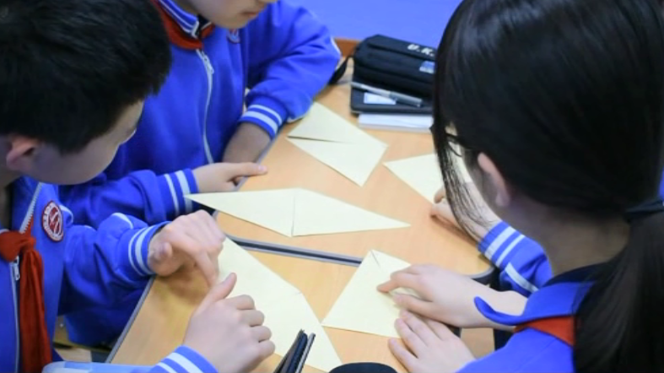 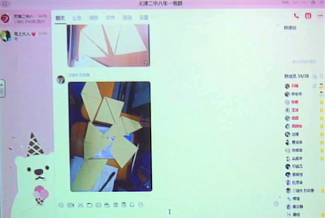

**图2 四边形上传到QQ群中**

**图1 学生拼四边形**

2.拓展课外学习空间

学生课堂学习的时间是有限的，应用我校学习平台可以突破时间和空间的限制，帮助师生随时随地进行沟通交流、解惑答疑。教师将学生需要学习的微课和配套的星级题以任务的形式导入学习平台中（如图3所示）。当学生看完微课后，系统会给学生推送“1星题1”（如图4所示），如果学生“1星题1”没有达到要求，系统就会给学生推送相关学习材料（教师录制微课）（如图5所示）和“1星题2”（还是基础题），如果通过就进入“2星题1”，以此类推。系统会对学生做题情况进行详细分析，包括学生完成任务情况和答题情况（如图6所示）。系统还自动将错题推送到学生的错题本中供学生再次进行练习。

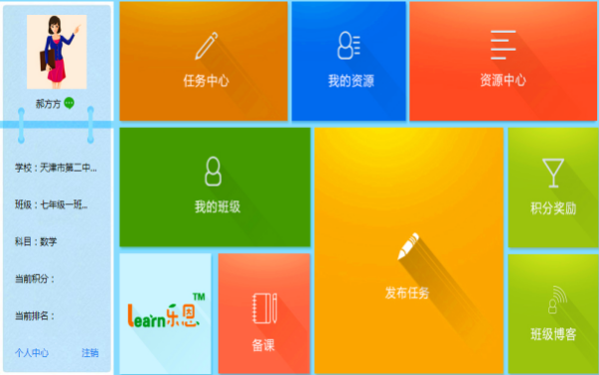 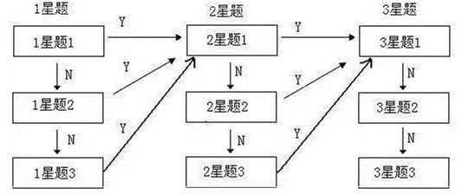

**图3 学习平台**

**图4 学习平台星级题**

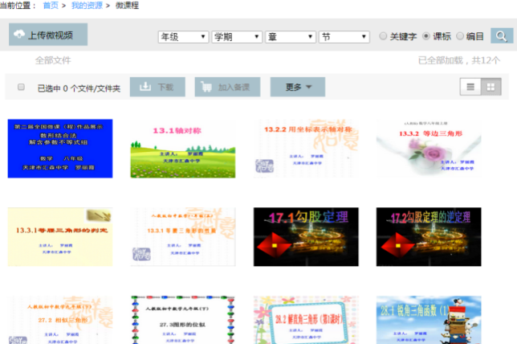 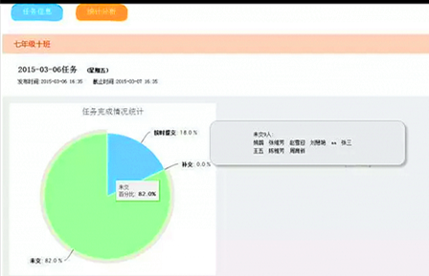

**图5 教师录制的微课**

**图6 学生完成任务情况**

另外，教师还可以利用微信平台请学生填写调查问卷来了解学生的数学学习情况，据此，可以发送相关的数学学习资料和微课供学生复习。还可以利用微信或QQ定期推送学生的精品微课，从而让学生产生自身荣誉感，激发学生的学习兴趣。

**（三）无线网络背景下需要新的初三数学课复习策略**

初三数学总复习既要考虑到教育教学目标是否达标，还要考虑到学生的真正落实情况。在新课改理念的指导和国家“教育减负”政策的号召下，无线网络为我们课堂教学的改革带来了重大的变化，将学生的学习由课内延伸到课外，因此，探索无线网络环境下的初三数学复习策略已成为一项迫在眉睫的任务。

本文将遵循复习课教学的基本原理，依托无线网络环境，对初三数学复习课教学进行深入的思考，提出一些新的教学策略。其理念是高效教学模式，使每一位学生都在原有基础上得到充分和谐发展。

# 无线网络背景下提高初三数学复习效率的对策

**（一）紧扣大纲，及时更新调整复习计划**

初中数学内容比较多，涉及的知识点比较广，对学生知识和技能的要求分散在三年的学习当中。因此，教师必须依据新课标的要求和教学大纲所规定的内容，精心设计复习计划。我们可以把基础知识编制成习题，里面包含重要的知识点和知识结构。通过练习，找出学生的易错点，把这些习题汇总成多套试题，在规定时间内让学生自主完成。此时，我校的电子书包环境在数学复习课教学中起着十分重要的作用。它的“课堂练习”功能（如图7所示）可快速反馈学生答题结果，为教师及时提供答题信息。

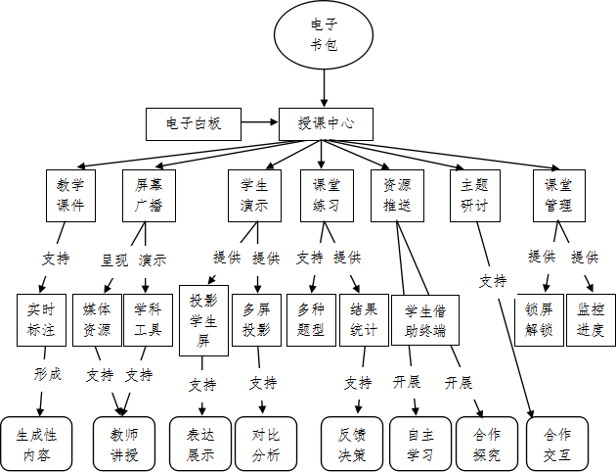

**图7 电子书包提供的课堂交互功能**

根据信息，教师可以诊断学生的学习情况，动态的调整教学内容，也可以了解每位学生的掌握情况，不仅为整个教学提供了分组数据支持，也便于教师对学生的个性化辅导。

**（二）开放思维，实时进行资源共享**

通过互联网不仅可以共享课内师生信息，而且也可以使用移动终端便利地获取来自我校泛在学习平台（见图3）的资源、校外学习资源和校际间的资源；学生还可以便利地提供信息，此时课堂展示内容不仅仅由教师提供，通过“学生演示功能”可以让学生表达自己的想法，提供给学生展示自己的机会；“主题研讨”功能让师生之间、生生之间可以便利的交流信息，从而完善想法，实时进步。

**（三）拓展空间，即时进行课程链接**

学生课堂学习的时间是有限的，应用电子书包将学生的课前预习、课内探究和课后复习联系起来，进而从时间维度和空间维度来拓展学生的课堂学习。对学生不懂的地方和理解不透彻的知识点还可以通过班级QQ群和我校泛在学习平台进行讨论，这样教师不仅可以实时的帮助学生解决问题，而且也对学生的易错点和数学复习中的难点有了及时的了解，这样，学生的复习效率就会大大提高。

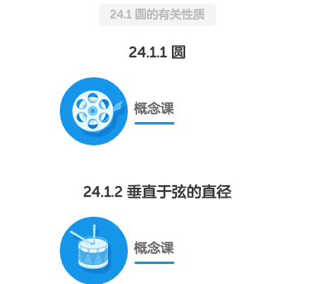 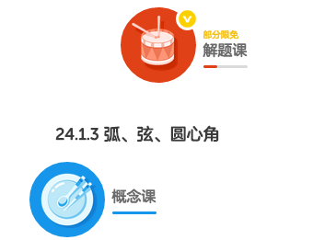

**图8 洋葱数学微课**

以《圆的性质及其应用》一课为例。课前学生查找资料，总结圆的相关性质，通过洋葱数学进行观看相关微课（如图8所示），并通过分层习题检测自己的复习情况。教师通过学生的解题正确率，确定本节课的教学重点，课下通过作业盒子进行巩固。此时学生的学习过程就是教室外 教室内 教室外。

**（四）创建思维导图，提高复习效率**

总复习中要注重对知识加以系统整理，依据基础知识的相互联系及相互转化关系，梳理归类，分块整理，重新组织，变为系统的条理化的知识点。我们可以让学生利用软件创建思维导图（如图9所示），然后在QQ群中进行讨论，最后再对自己的作品进行补充，创建完成后可以张贴到班级文化墙中或者发到班级博客中进行展示和学习。这样，不但可以提高同学们复习的积极性，而且学生对知识还有一个整体的认知。

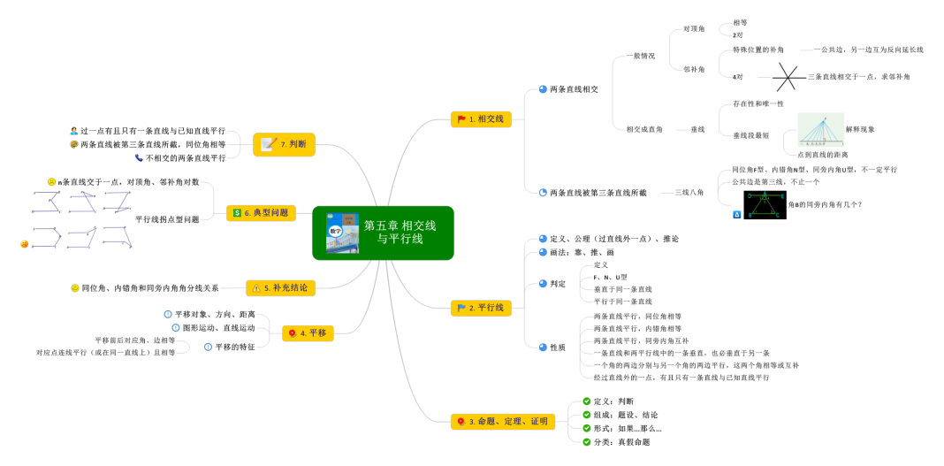

**图9 利用MindManager软件画思维导图**

例如，初三代数可分为函数的定义、正反比例函数、一次函数；一元二次方程、二次函数、二次不等式；统计初步三大部分。几何分为4块13线：第一块为以解直角三角形为主体的1条线。第二块相似形分为3条线：成比例线段、相似三角形的判定与性质、相似多边形的判定与性质；第三块圆，包含7条线：圆的性质、直线与圆、圆与圆、角与圆、三角形与圆、四边形与圆、边形与圆；第四块是作图题，有2条线：作圆的相关图形、点的轨迹。老师可以指导同学们按照这些线去进行创作，即由学生“画龙”，教师“点睛”，使学生真正掌握初中数学教材内容。

**（五）建立数学复习电子数据库，掌握每个学生的情况**

利用学校电教系统，对学生的复习情况建立电子数据库，根据这些数据，对每位学生，安排数学基础题、训练题、数学知识拔高等栏目。教师发布课题，学生在每次的网上答题过程中，首先要对所要复习的内容进行针对性地学习，接着进行练习。老师可以实时的对每位学生的复习情况进行跟进，从而可以很好的安排学生的复习进度，进而设计相应的适合学生的习题。这样，教师就可以根据信息对学生进行分层，从而便于对于不同层次的学生进行针对性的辅导。教师也会对学生掌握的不太好的知识点、易错点和完成的较好的部分有所了解，这样，教师实施调整教学内容，从而使复习更具有针对性，可以大大提高复习的效率。

# 三、数学复习课策略尝试后所取得的成效

通过数学组一年多的尝试，我们欣喜地看到我校的中考数学成绩初步显现成效。

学生自身的综合能力和教师的专业素养都得到了很大的提升。具体体现在：学生的学习自觉性逐步提高；团队合作精神、与人沟通的能力有所提高；善于提出质疑，能够更好的进行师生评价和生生评价；能够正确对待课堂上的达标训练。教师的思想观念也发生了很大程度的改变：从过去单一的“教”到现在的学、导、教；从先教后学到先学后教；从面向部分学生到面向全体学生，关注每一名学生的发展。

总之，数学复习是一个比较复杂的过程。网络的发展为我们提供了先进的教学途径。要利用好这种方式，提高数学复习的效率，需要传统的教学方式与网络信息方式的良好融合，需要老师和学生的尝试、坚持和创新。

**参考文献**

[1]管珏琪，苏小兵，郭毅，祝智庭.电子书包环境下小学数学复习课教学模式的设计.教学实践与教师专业发展，2015，(3):103-109.

[2]金坚敏.例谈信息技术在数学中的应用维度[J].中国电化教育，2010,(3)：87-88.

[3]蒋鸣和，肖玉敏，朱益明.信息技术助推学校转型---英特尔教育变革及技术整合研究项目上海项目研究报告[J].中国电化教育，2014,(5)：47-57.

[4] LAW，N.. Mathematics and science teachers’ pedagogical orientations and their use of ICTin teaching[J]. Education and Information Technologies, 2009,14(4)：309-323.